Português
O texto a seguir servirá de base para as questões de 01 a 09.
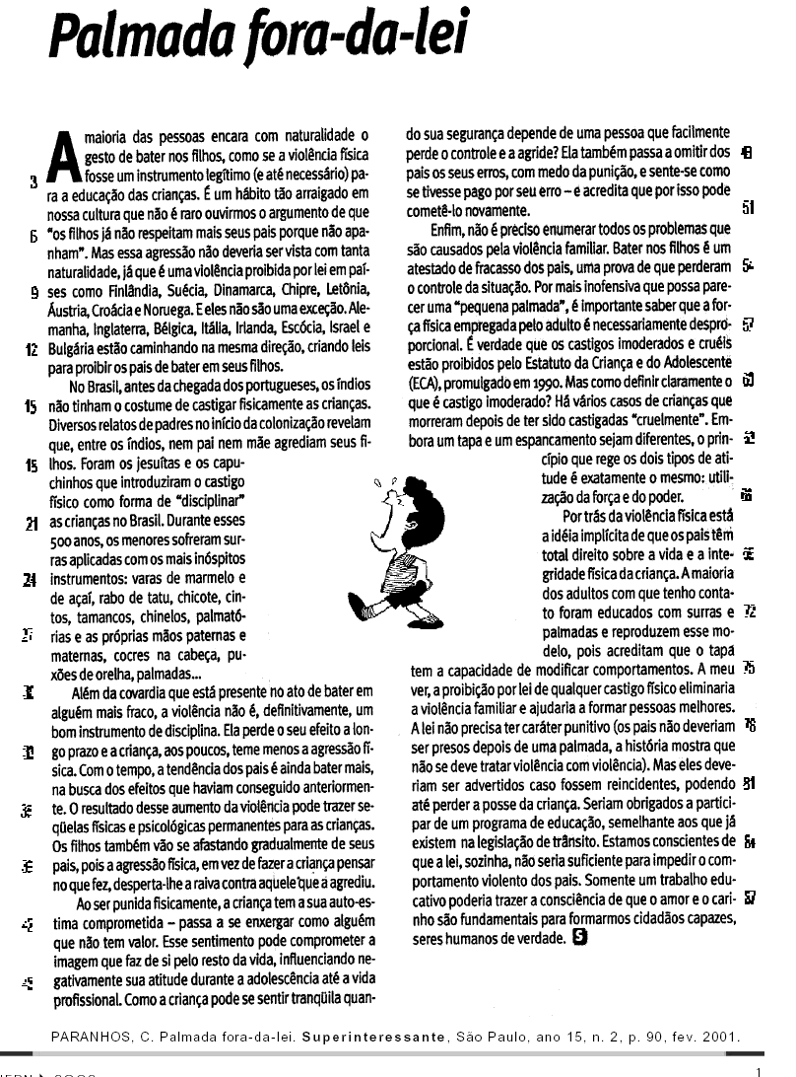
UFRN î 2002 2
01. Ao desenvolver o tema, a autora tem como intenção principal
A) alertar o leitor.
B) informar o leitor.
C) convencer o leitor.
D) emocionar o leitor.
02. A autora posiciona-se favoravelmente quanto à idéia de que
A) os pais têm total direito sobre a integridade física dos filhos.
B) a palmada simples não é algo agressivo.
C) os pais precisam aplicar adequadamente o castigo físico.
D) a criança não deve ser punida fisicamente.
03. Uma das afirmações abaixo revela-se mais decisiva no sentido de justificar o
posicionamento da autora:
A) a agressão física compromete a auto-estima da criança.
B) os índios brasileiros não castigavam os filhos antes da colonização dos
portugueses.
C) a agressão do adulto contra a criança é um ato de covardia.
D) os castigos imoderados e cruéis estão proibidos pelo estatuto da criança e do
adolescente.
04. Em um dos trechos a seguir, a autora admite ser ou não possível confirmar-se o que
ela declara:
A) Esse sentimento pode comprometer a imagem que faz de si pelo resto da vida,
influenciando negativamente sua atitude durante a adolescência até a vida
profissional. (linhas 43 – 46)
B) Por mais inofensiva que possa parecer “uma pequena palmada”, é importante
saber que a força física empregada pelo adulto é necessariamente
desproporcional. (linhas 55 – 58)
C) ... a história mostra que não se deve tratar violência com violência. (linhas 79 – 80)
D) ... a violência não é, definitivamente, um bom instrumento de disciplina. (linhas 31 – 32)
05. No primeiro parágrafo, o elemento lingüístico que orienta o leitor quanto à mudança
de ponto de vista é
A) porque. (linha 6)
B) já que. (linha 8)
C) tão que. (linha 4 -5)
D) mas. (linha 7)
UFRN î 2002 3
06. Uma das afirmações abaixo esclarece a informação implícita contida no seguinte
trecho:
...“os filhos já não respeitam mais seus pais porque não apanham”. (linhas 6 e 7)
A) Os filhos não respeitam seus pais porque não apanham.
B) Os filhos respeitavam seus pais porque apanhavam.
C) Os filhos não apanhavam porque respeitavam seus pais.
D) Os filhos apanham porque desrespeitam seus pais.
07.. Ao ser punida fisicamente, a criança tem a sua auto-estima comprometida - passa a
se enxergar como alguém que não tem valor. (linhas 41 a 43)
. Estamos conscientes de que a lei , sozinha , não seria suficiente para impedir o
comportamento violento dos pais. (linhas 84 a 86)
Nos trechos acima, sobre o uso das vírgulas ou do travessão destacados, é correto
afirmar que
A) as vírgulas não devem ser substituídas por travessões, pois isso resultará em
alteração de sentido.
B) o travessão deve ser substituído por ponto-e-vírgula.
C) as vírgulas não podem ser omitidas, pois isso resultará em alteração de
sentido.
D) o travessão pode ser substituído por dois pontos.
08. Embora um tapa e um espancamento sejam diferentes, o princípio que rege os dois
tipos de atitude é exatamente o mesmo. (linhas 62 a 65)
O sentido da frase acima permanecerá inalterado, mesmo se substituirmos a
conjunção embora pela locução conjuntiva
A) contanto que.
B) desde que.
C) uma vez que.
D) por mais que.
09. ... a agressão física, em vez de fazer a criança pensar no que fez, desperta-lhe a
raiva contra aquele que a agrediu.
No trecho reproduzido acima, pluralizando-se a expressão a criança, obtém-se, de
acordo com a norma culta da língua escrita:
A) ... a agressão física, em vez de fazer as crianças pensarem no que fizeram,
despertam-lhes a raiva contra aquele que as agrediu.
B) ... a agressão física, em vez de fazer as crianças pensarem no que fizeram,
desperta-lhes a raiva contra aquele que as agrediu.
C) ... a agressão física, em vez de fazer as crianças pensarem no que fizeram,
desperta-lhes a raiva contra aquele que as agrediram.
D) ... a agressão física, em vez de fazer as crianças pensarem no que fizeram,
despertam-lhes a raiva contra aquele que as agrediram.
UFRN î 2002 4

Gabarito
01 C
02 D
03 A
04 A
05 D
06 B
07 D
08 D
09 B

